**《我们的班级》**

同学们，二年级第一学期《道德与法治》课程的内容是培养学生的公共意识，共有四个单元。第二单元主题是《我们的班级》，接下来让我们一起跟随学习指南进行本单元的回顾和梳理吧！

1.链接教材

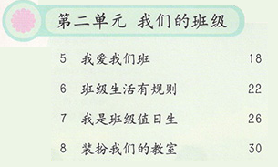

结合教材第二单元的内容回顾思考，我们应该怎样热爱班集体？用你喜欢的方式呈现出来吧。

班集体大家爱，每个人都应该为班级建设出谋划策，你都为班级做过哪些贡献，可以和家人一起分享一下。有的同学结合自己的特长和爱好设计了班级文化角，想不想一起装饰起来，让班级更有氛围。

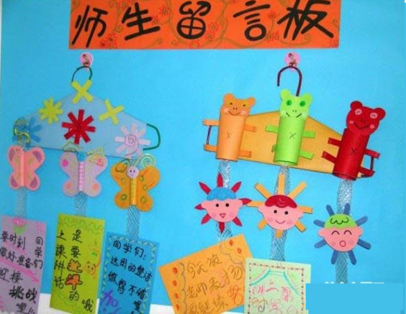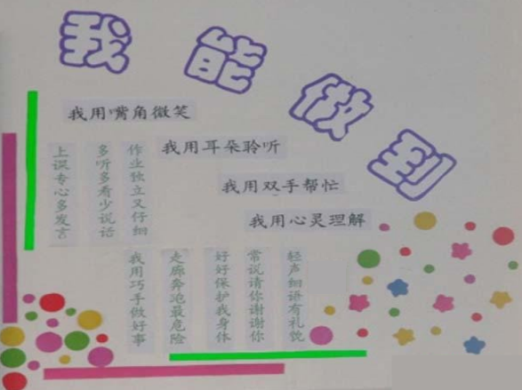

2.资源推荐

《雷锋》这部电影讲述雷锋叔叔热爱集体，时时为集体着想，处处帮大家做事的故事，有兴趣的同学可以看一看。

